僕の絵・風の道３９
十一月になって 神が戻ってきた
故郷を想う
友を想う
春の日 風のある日 山に思いを込めて描く
風の道に思いを寄せてデッサンをして色鉛筆で化粧する
みちお・デッサン
花を描き 稲穂を描き 雲が風に舞う
道を描き 山を描く
青く、黄色く実っている稲穂が風にゆれている
ステップ１みちお・画
体力はなくなってくる
視力が疲れてくる
でも楽しい
絵を描く時は楽しい
ステップ２みちお・画
空 雲 山 畑 道
風の道に佇んでいる
描いて眺めるのも楽しい
青い空 流れる雲 裾野をひく山 黄色い道
みちお・画
秋田に行ったよ
新幹線で 地震にあった
男鹿半島に行ったよ
車にすれ違わない長い、長い道路を抜けて
「なまはげ館」に寄ったよ
鳥海山を風の道に入れた
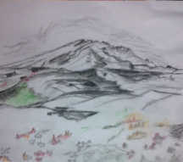みちお・デッサン
花から塗った
紅葉から描いた
楽しいけれど色と影が難しい
ステップ１みちお・画
鳥海山を見た
紅葉したような雲が山を囲んでいた
風の道が見える
楽しいもう一度 山道へ行きたくなった
ステップ２みちお・画
徹夜に近い夜を過ごして 描き上げた
空を変えて雲を変えて 紅葉の色を紅葉にして
山を秋にして 疲れてやすんだ
風の道を僕のものにした 楽しい うれしい 廊下に飾った
鳥海山・完 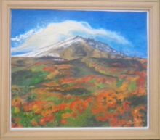 みちお・画
秋田の「なまはげ館」の窓から見た風景も
僕が描いて小浜さんにあげるって「僕らのエッセイ」に書いてあったから林和代さんが僕にもどしてきた
なんで どうして 最初どういうことかわからなかったよ
分かった・・・頷いて
分かった ・・そうだったのか
みちお・画
秋田のことが思い浮かんだ
楽しかった
手直しして 葉を変えて 秋田杉を変えた
水の輪を変えた
「ふき」の絵を観て 影響を受けて 描き直しをした
みちお・画
東北の季節はわからない
戻って テニスコートをたずねて 満天星躑躅を描く
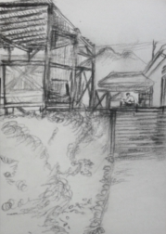みちお・デッサン
優太がスマホを見つめている 話している
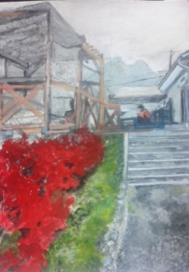みちお・画
夏の日の白い花を、花の道を借りて 青の額に入れて 玄関に置いた
ああ ヤクルトさんが頷いた
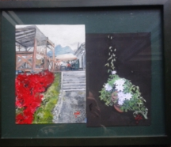みちお・画
エリスのコートを描いて、夏の日の合宿を思い出して
古河の子供たちと遊んだ合宿所の前の土手から 眺めた煙突を
思い出しながら
夏を思い出しながら 描いた
みつばの花が桃色にちらちらと夢を見ている
風の道だ
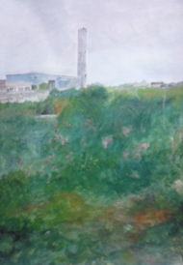みちお・画
今年の夏ではない 今年の夏は赤城バイブルキャンプだった
時は絵に何も写さない 風に色が無いように 風の道を額装した
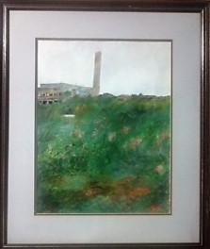みちお・額装
霧に挑戦 煙に挑戦 描いているうちに風がふいいてくる
風の道に霧が流れて 畑が海になった
刈り挙げられた青菜の後の土が白い線を残した
台子さんに褒められて自信が増えた うれしい
みちお・画
霧の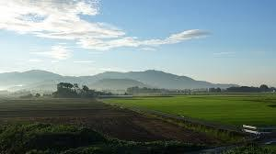 山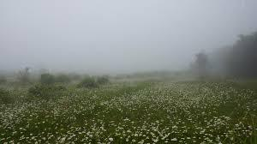 山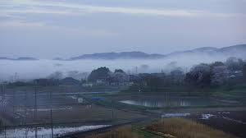
勤労感謝の日に真理子さんにプレゼントした
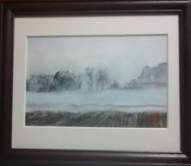みちお・額装
平成二十九年十一月詩日
みちお（七十四歳）

